Динамика тепла и света
Ле Као Хоп
Аспирант
Национальный исследовательский университет «МЭИ»,
Факультет пароых и газовых турбин, Москва, Россия
E–mail: hoplecao444@gmail.com
Предложена унифицированная модель распространения тепла и света на основе классической механики сплошной среды, объединяющая идеи Эйлера, Ломоносова, Фарадея, Максвелла и Прандтля. Эфир рассматривается как газообразная среда, передающая энергию через движение частиц, с температурой 2,735 К, соответствующей микроволновому фоновому излучению. Расширены уравнения Максвелла для описания продольных и поперечных волн, что устраняет нарушение закона сохранения энергии в классической электродинамике. При наличии материальной среды с не нулевой плотностью и давлением, получаем модификацию теории Максвелла для случая с поперечными и продольными возмущениями, решения которой удовлетворяют закону сохранения энергии и её потока. Температура введена как параметр состояния среды, а темная материя (ТМ) описана как газообразный эфир, подчиняющийся уравнениям идеального газа. Математическая модель распространения света в сжимаемой среде основана на уравнениях Навье-Стокса и методологии пограничного слоя, где скорость света соответствует скорости волн в среде. Электромагнитные волны интерпретируются как колебания диполей, а силовые линии Фарадея - как механические связи, передающие энергию (рис.1). Представлены также изменения электрической и магнитной напряженностей и возмущения давления в светонесущей среде. Теория открывает новые возможности для прикладной физики, включая решение парадоксов электродинамики и разработку технологий управления светом и теплом. Исходное обоснование примененной модели содержится в статье [1].
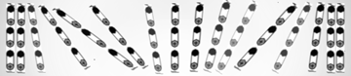
(a)
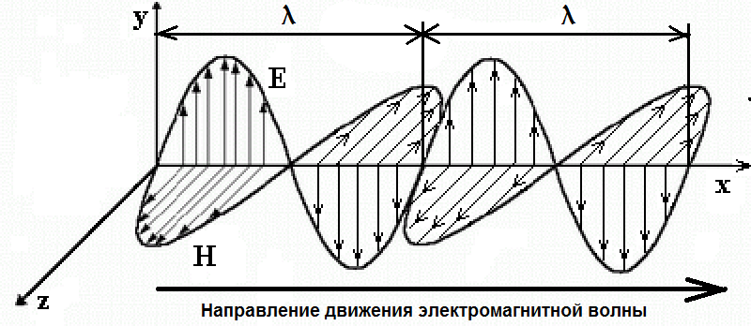
(б)
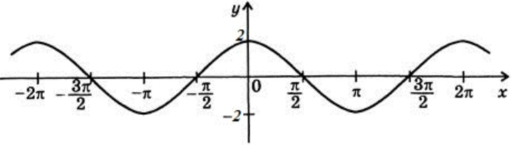
(в)
Рис.1. Схема плоской электромагнитной волны:
Структура (а), электрическая Е и магнитная Н поля (б) и изменение давления Р (в)
Литература
1. Иванов М.Я. Единая механика поля и вещества // Сетевое издание «Научные исследования XXI века» №6 (32) 2024 г.

